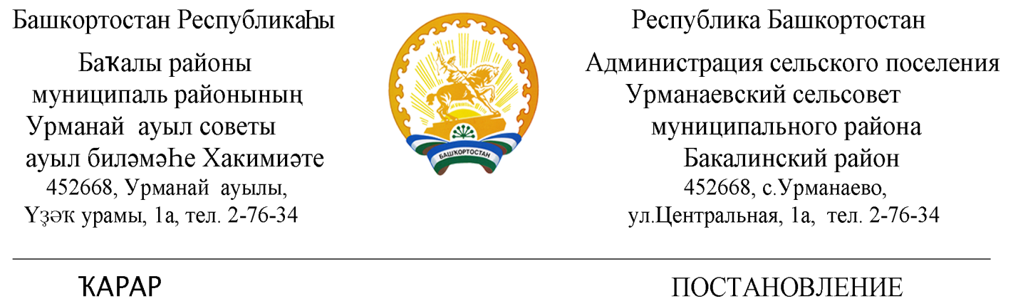
20 март 2019 й. №14 20 марта 2019г.
Об обеспечении сохранности дорог на период весенней распутицы 2019г.

В целях обеспечения сохранности уличных дорог, дорог межнаселенных пунктов в период весенней распутицы 2019 года
Постановляю:
- Запретить проезд всех видов транспорта по уличным дорогам и дорогам межнаселенных пунктов на период весенней распутицы с 20 марта 2019 года до полного высыхания их.
- Разрешить в порядке исключения проезд транспортных средств по вышеуказанным дорогам перевозящих вахту, продуктов питания магазинам, почты, скорой помощи и аварийных служб.
- Установить запрещающие дорожные знаки на въездах дорогам в населенные пункты.
- Перекрыть движение по мосту через реку «Ик» всех видов транспортных средств на время прохождения весеннего паводка. Во избежание несчастных случаев своевременно установить заградительные конструкции (бетонные блоки, стальные трубы и т.д.), а также выставить соответствующие знаки о временном запрете проезда по подтопляемым мостам.
- Организовать постоянный контроль депутатов сельсовета и силами сотрудников РОВД над соблюдением требований данного постановления.
6. В случае нарушения требований данного постановления принимать меры административного наказания, согласно Закону РБ «Об Административных правонарушениях в РБ».

Глава сельского поселения З.З. Халисова

